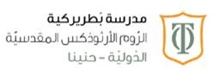

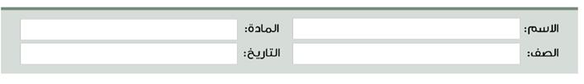


اجابة نموذجية لورقة عمل

السؤال الأول: أكمِلِ الآياتِ التاليةَ( حفظِ آيتين فقط منها ) .
أ-"كلامك سراج لرجليَ ونور لسبيلي يا رب حسب أحكامك أحيني
ب-"فخلق الله الإنسان على صورته ، على صوره الله خلقه ذكرًا و انثى خلقهم
ج-ارحمني يا الله حسب رحمتك ،حسب كثرة رأفتك امح معاصي
د-الإنسان ينظر الى العينين أما الرب فإنه ينظر الى القلب
ه-صوت صارخ في البرية أعدوا طريق الرب ، و اصنعوا سبله مستقيمة
و-الذي من اجلنا نحن البشر ومن أجل خلاصنا نزل من السماء و تجسد من الروح القدس و من مريم العذراء وتأنس
ك-من له ثوبان فليعط من ليس له ، و من له طعام فليفعل هكذا
السؤال الثاني: اكتب التعريف الصحيح لكل مصطلح أو شخصية دينية:
1-الكتاب المقدس: هو موحى به من الله و نافع للتعليم و التوبيخ و التأديب الذي بالبر
2-الخطيئة الجدية: هي الحالة الخاطئة لطبيعتنا البشرية التي ولدنا فيها و هي حاله موروثه
3-إرميا: هو من الانبياء الكبار في العهد القديم
4-الإيمان هو الوثوق بما نرجوه و تصديق ما لا تراه
5-يوحنا المعمدان: هو من عمد يسوع المسيح وهيأ طريقه و يعتبر واعظًا و نبيًا
السؤال الثالث: املا الفراغ بالكلمة المناسبة :
1- يحدثنا العهد القديم عن : ما قاله و عمله الله قبل مجىء السيد المسيح .
2- العهد الجديد يحدثنا الأنبياء أن الله سيرسل لنا المخلص .
3- استراح الله في اليوم السابع


السؤال الرابع : فسر من خلال الصور أيام الخلق :
اليوم الأول: خلق النور و الظلام

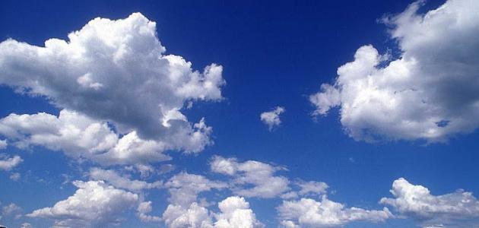
اليوم الثاني : الجلَّد ( السماء )

اليوم الثالث : الأرض و البحار و العشب


اليوم الرابع : الشمس و القمر و النجوم

اليوم الخامس : أحياء البحر و طيور السماء

اليوم السادس : الإنسان

السؤال الخامس : مم صنع الله الإنسان؟وماذا نفخ فيه؟
خلق الله الإنسان من تراب ونفخ فيه نسمة حياة

السؤال السادس : لماذا خلق الله المرأة ؟ومم خلقها؟
لتكن معينا للرجل حيث أخذ ضلع من آدم بعدما أوقعه في سبات عميق

السؤال السابع : صنف اعمال الخير و الشر حسب الجدول :
( الإستهزاء بذوي الإعاقات - الكذب - مساعدة كبار السن - محبة الآخرين - إهمال الدراسة - زيارة المريض).
أعمال الخير | أعمال الشر
مساعدة كبار السن | الإستهزاء بذوي الإعاقات
محبة الآخرين | الكذب
زيارة المريض | إهمال الدراسة

السؤال الثامن: لماذا طرد الله آدم وحواء من الجنة؟
لأنهم عصوا كلمة الله
السؤال التاسع: إلى ماذا ترمز الحية؟ ترمز إلى الشيطان
السؤال العاشر: ما الخطيئة الجدية؟
هي الحالة الخاطئة لطبيعتنا البشرية التي ولدنا فيها وهي حالة موروثة
السؤال الحادي عشر: ماذا طلب الله من ابرهيم؟
أن يترك أرضه وأهله وعشيرته ويذهب إلى المكان الذي يريه الله له
السؤال الثاني عشر : ماذا تعني كلمة الإيمان من قصة ابرهيم ؟
هوالوثوق بما نرجوه وتصديق ما لا نراه
السؤال الثالث عشر: كم ولدا كان ليسى؟ سبعة أولاد
السؤال الرابع عشر: كيف اصبح داوود ملكا؟
عندما بعث الله صموئيل لإختياره من بين أولاد يسى
السؤال الخامس عشر: ما هي رسالة الأنبياء في العهد القديم؟
إعادة الشعب للطريق الصحيح والتحضير لمجيء المخلص
السؤال السادس عشر: ماذا كانت كلمة الله إلى إرميا؟
قبلما صورتك في البطن عرفتك , وقبلما خرجت من الرحم قدستك
السؤال السابع عشر: بماذا أجاب إرميا؟ أنا لا أعرف أن أتكلم لأني ولد
السؤال الثامن عشر: ماذا فعل الله لإرميا ؟ مد يده ولمس فمه وجعل كلامه من الله

أتمنى لكم التوفيق والنجاح

